**OFÍCIO: 231/2021 Macaé/RJ, 11 maio de 2021.**

**REMETENTE: Luiz Matos**

**Destinatário:** Secretaria Municipal Adjunta de Serviços Públicos

**A/C: Rodrigo da Silva**

**ASSUNTO**: Afundamento do Asfalto

Senhor Secretário,

Tenho a elevada honra de cumprimentar Vossa Senhoria, e na oportunidade solicitar a manutenção no afundamento de parte do asfalto na rua Bruno Botafogo Brasil – Novo Horizonte

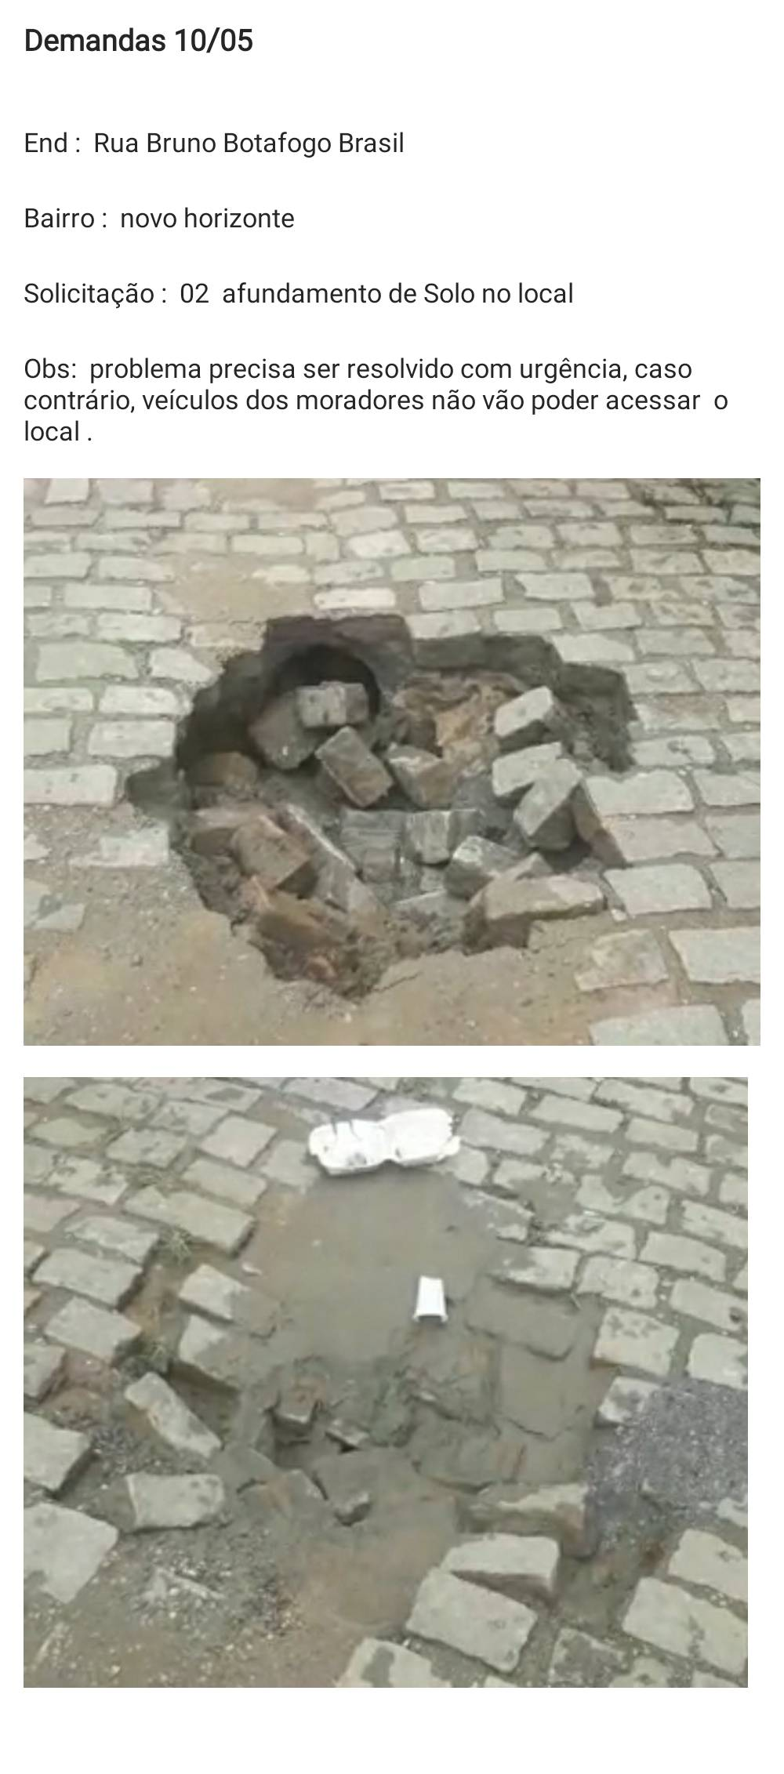

Ressaltamos que o afundamento de solo vem dificultando o trânsito de veículos e aumentando, inclusive, o risco de acidentes.

Assim sendo, solicitamos o atendimento deste nosso pleito.

Atenciosamente,

**___________________________**

**Luiz Matos**

**Vereador - Republicanos**